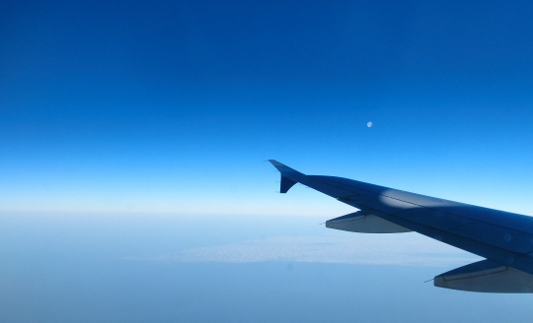
Tokyo Aerospace Symposium2015
『東京エアロスペースシンポジウム2015』
出 展 企 業 募 集！

申込締切
平成27年5月29日（金）
１３：００
（先着順）
航空宇宙分野の最新情報を発信するシンポジウムや企業等のブース出展が行われる、
「東京エアロスペースシンポジウム2015」が、
本年10月に開催されます。本展示会は、航空宇宙分野に
関するアジア最大級の国際展示会である
国際航空宇宙展（JA2016）のプレイベントとして、
国内外の大手航空宇宙関連企業の参加が見込まれ、活発なビジネス交流が
期待されています。この機会を最大限活用いただくため、愛知県、
名古屋市等で構成する「航空宇宙産業販路開拓支援事業実行委員会（以下、実行委員会）」では、
出展企業を募集し、企業の出展・商談をサポートします。
航空宇宙分野での販路開拓をお考えの方は、ぜひご出展ください。

１．募集内容
対象 愛知県内に事業所等を有する中堅・中小企業
募集数 10社程度（1小間9㎡）
支援内容 ・出展小間料50％割引（378,000円（※）⇒189,000円）
※割引金額は、出展小間料金（税込）をもとに算出
・コーディネータによる商談支援（無料）
・ワークショップ開催（国内外の大手航空宇宙関連企業との交流）（無料）
申込み方法 裏面申込書に記入し、下記申込先までFAXしてください。

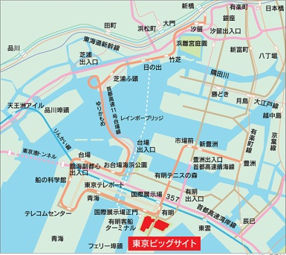
２．東京エアロスペースシンポジウム2015について
期間 平成27年10月14日（水）から16日（金）の3日間
場所 東京ビッグサイト 西展示ホール（東京都江東区有明3－11－1）
主催 東京都、株式会社東京ビッグサイト
後援 文部科学省、経済産業省、国土交通省、防衛省、
（予定） 国立研究開発法人宇宙航空研究開発機構、
一般社団法人日本航空宇宙工業会、一般社団法人日本航空宇宙学会
開催規模 3,000㎡（予定）
入場者数 15,000人（目標）
同時開催展 危機管理産業展（RISCON TOKYO）2015 ／ テロ対策特殊装備展（SEECAT）＇15

３．実行委員会について（構成団体）
愛知県、名古屋市、一般社団法人中部航空宇宙産業技術センター（C-ASTEC）、公益財団法人あいち産業振興機構、
公益財団法人名古屋産業振興公社、公益財団法人名古屋観光コンベンションビューロー
【申込・問合せ先】
航空宇宙産業販路開拓支援事業実行委員会事務局（C-ASTEC内）
TEL 052-221-6681 FAX 052-218-8528

航空宇宙産業販路開拓支援事業実行委員会事務局 行き

「東京エアロスペースシンポジウム2015」出展申込書

○申込期限 平成27年5月２９日（金）１３：００（先着順）
○申込方法 申込書に記入し、下記申込先までFAXにより申し込みしてください。
○申込・問合せ先 実行委員会事務局（C-ASTEC内)
電話：052-221-6681 FAX：052-218-8528
申込年月日 | 平成27年 月 日
企業名 | 名 称：  代表者名：  所在地：
担当者 | 所属部署：  氏 名：  電 話： ＦＡＸ：  メールアドレス：
所属部署：
氏 名：
電 話： ＦＡＸ：
メールアドレス：
希望小間数 | ※原則１小間ですが、最大2小間まで申込可能です。
出展製品・内容  （予定） | ※現時点での出展製品・内容をご記入ください。変更は可能です。

＜小間の仕様について＞
隣接する小間がある場合、境界を仕切るバックパネル、
サイドパネル、小間番号板が設置されます（主催者負担）。
※カーペット（緑色部分）はありません。
※独立小間にはパネルは設置されません。また角小間など隣接する小間のない場合、サイドパネルは設置されません。

